**TRƯỜNG CAO ĐẲNG CẦN THƠ**

**KHOA KĨ THUẬT CÔNG NGHỆ MÔI TRƯỜNG**



**BÁO CÁO**

**THIẾT KẾ WEB**

**SINH VIÊN BÁO CÁO**: **GV HƯỚNG DẪN**

1. 21C13071 TRẦN THANH TOÀN LÊ THỊ PHƯƠNG NHUNG

2. 21C13125 NGUYỄN NGÔ THANH HUY

3. 21C13020 NGUYỄN PHÚ HẢO

4. 21C13077 HUỲNH VÂN TRƯỜNG

LỚP : TIN HỌC ỨNG DỤNG B

***Cần Thơ , tháng 12 năm 2022***

NHẬN XÉT CỦA GIÁO VIÊN

**ĐÁNH GIÁ KẾT QUẢ THỰC HIỆN MÔN**

|  |  |  |  |
| --- | --- | --- | --- |
| **STT** | **NỘI DUNG** | **ĐIỂM** | **GHI CHÚ** |
| **Thiết kế trang web (5.0 điểm)** | | | |
| 1 | Xác định rõ mục tiêu, đối tượng mà trang  web hướng đến | 0.5 điểm |  |
| 2 | Thiết kế giao diện thân thiện, nhất quán, màu sắc hài hòa, phù hợp với mục tiêu và đối tượng đã đề ra | 1.0 điểm |  |
| 3 | Sử dụng các thành phần: list, table, image,link, form vào thiết kế giao diện một cách hợp lý. | 1.0 điểm |  |
| 4 | Viết CSS thiết lập định dạng cho  background, text, font và model box | 0.5 điểm |  |
| 5 | Viết CSS thiết lập định dạng cho List, link | 0.5 điểm |  |
| 6 | Viết CSS thiết lập định dạng cho Table | 0.5 điểm |  |
| 7 | Tổ chức tài nguyên khoa học, dễ sửa đổi và nâng cấp khi cần thiết | 0.5 điểm |  |
| 8 | Các chức năng khác do sinh viên tự nghiên cứu và bổ sung thêm vào trang web | 0.5 điểm | GV chấm điểm dựa trên mức độ nghiên cứu của sinh viên |
| **Quyển báo cáo (3.0 điểm)** | | | |
| **Hình thức** *(0.5 điểm)* | | | |
| 9 | **Bìa**   * Các tiêu đề: Trường CĐCT, Khoa * KTCN – MT * Loại đồ án môn học * Tên đề tài: ……… * Giáo viên hướng dẫn: họ tên * Thông tin về các sinh viên thực hiện: * Họ tên, mã số, lớp * Năm thực hiện | 0.25 điểm |  |
| 10 | **Bố cục**   * Nhận xét của giáo viên hướng dẫn và   giáo viên chấm   * Mục lục: cấu trúc chương, mục và   tiểu mục   * Phụ lục (nếu có) * Tài liệu tham khảo | 0.25 điểm |  |
| **Nội dung** *( 2.5 điểm)* | | | |
| 11 | **Giới thiệu**   * Mô tả trang web * Mục tiêu cần đạt, hướng giải quyết | 0.5 điểm |  |
| 12 | Các trang web  Nội dung nghiên cứu | 1.5 điểm |  |
| 13 | **Kết luận**   * Nhận xét kết quả đạt được * Hạn chế * Hướng phát triển | 0.5 điểm |  |
| **Vấn đáp** | | | |
| 14 | Vấn đáp kiến thức | 2.0 điểm |  |

**Ghi chú:** *Nếu sinh viên demo chương trình và trả lời vấn đáp không đạt yêu cầu của giáo viên hướng dẫn thì sinh viên sẽ nhận điểm 0.0 cho học phần này.*

Cần Thơ, ngày .......... tháng 12 năm 2022

GIÁO VIÊN CHẤM

MỤC LỤC

NHẬN XÉT CỦA GIÁO VIÊN 2

CHƯƠNG 1: TỔNG QUAN 7

1.1 HTML: 7

1.2 CSS: 8

1.3 Mô tả trang web: 9

1.4 Một số chức năng của trang web: 10

1.5 Hướng giải quyết 10

1.6 Mục tiêu cần đạt được 10

1.7 Nhiệm vụ 11

CHƯƠNG 2: KẾT QUẢ ỨNG DỤNG 11

2.1 Web Bán Xe 11

CHƯƠNG 3: KẾT LUẬN 23

3.1 NHẬN XÉT KẾT QUẢ: 23

3.2 NHẬN XÉT: 23

3.3. HƯỚNG PHÁT TRIỂN: 23

CHƯƠNG 1: TỔNG QUAN

* 1. HTML:
* **HTML** là chữ viết tắt của **Hypertext Markup Language**. Nó giúp người dùng tạo và cấu trúc các thành phần trong trang web hoặc ứng dụng, phân chia các đoạn văn, heading, links, blockquotes, vâng vâng.HTML không phải là ngôn ngữ lập trình, đồng nghĩa với việc nó không thể tạo ra các chức năng “động” được. Nó chỉ giống như Microsoft Word, dùng để bố cục và định dạng trang web.
* HTML tags có 2 loại chính: **block-level** và **inline tags**.
* Elements Block-level sẽ sử dụng toàn không gian trang web và luôn bắt đầu dòng mới của trang web. Headings và paragraph là những ví dụ chính của block tags.
* Inline elements chỉ chiếm phần nhỏ không gian web và không bắt đầu dòng mới của trang web. Chúng thường dùng để định dạng nội dung bên trong của block level elements. Links và những tag nhấn mạnh là những tag inlines phổ biến.
* Block level tags của mỗi trang HTML cần có những tag như là <html>, <head>, và <body>.
* Tag <html></html> là element cao nhất dùng để đóng gói mỗi trang HTML.
* Tag <head></head> chứa các thông tin meta như là tiêu đề trang và charset.
* Cuối cùng, <body></body> tag dùng để đóng gói tất cả nội dung sẽ hiện trên trang.
* **Ưu điểm:**
* Ngôn ngữ được sử dụng rộng lớn này có rất nhiều nguồn tài nguyên hỗ trợ và cộng đồng sử dụng cực lớn.
* Sử dụng mượt mà trên hầu hết mọi trình duyệt.
* Có quá trình học đơn giản và trực tiếp.
* Mã nguồn mở và hoàn toàn miễn phí.
* Markup gọn gàng và đồng nhất.
* Chuẩn chính của web được vận hành bởi World Wide Web Consortium (W3C).
* Dễ dàng tích hợp với các ngôn ngữ backend như [PHP](https://www.hostinger.vn/huong-dan/php/) và Node.js.
* **Khuyết điểm:**
* Được dùng chủ yếu cho web tĩnh. Đối với các tính năng động, bạn cần sử dụng JavaScript hoặc ngôn ngữ backend bên thứ 3 như PHP.
* Nó có thể thực thi một số logic nhất định cho người dùng. Vì vậy, hầu hết các trang đều cần được tạo riêng biệt, kể cả khi nó sử dụng cùng các yếu tố, như là headers hay footers.
* Một số trình duyệt chậm hỗ trợ tính năng mới.
* Khó kiểm soát cảnh thực thi của trình duyệt (ví dụ, những trình duyệt cũ không render được tag mới)
  1. CSS:
* **CSS** là chữ viết tắt của Cascading Style Sheets, nó là một ngôn ngữ được sử dụng để **tìm kiếm và định dạng** lại các phần tử được tạo bởi các ngôn ngữ đánh dấu ( [HTML](https://topdev.vn/blog/html-la-gi/) ). Nói ngắn gọn hơn là ngôn ngữ tạo phong cách cho trang web. Bạn có thể hiểu đơn giản rằng, nếu HTML đóng vai trò định dạng các phần tử trên trang web như việc tạo ra các đoạn văn bản, tiêu đề, bảng,… thì CSS sẽ giúp chúng ta có thể thêm phong cách vào các phần tử HTML như đổi cục bộ, đổi màu sắc trang, đổi màu chữ, đổi chữ, đổi cấu trúc…
* CSS được phát triển bởi  **W3C**  ( [World Wide Web Consortium](https://www.w3.org/) ) vào năm 1996, vì HTML không được thiết kế để gắn thẻ nhằm giúp định dạng trang web.
* Phương thức hoạt động của CSS là nó sẽ tìm kiếm dựa trên các vùng lựa chọn, vùng lựa chọn có thể là tên một thẻ HTML, tên một ID, lớp hoặc nhiều kiểu khác. Sau đó là nó sẽ áp dụng các thuộc tính cần thay đổi lên vùng chọn đó.
* Mối tương quan giữa HTML và CSS rất mật thiết. HTML là ngôn ngữ đánh dấu (nền tảng của trang web) và CSS định hình phong cách (tất cả những gì tạo ra nên giao diện trang web), chúng không thể tách rời.
* CSS tạo ra nhiều kiểu khác nhau nên có thể được áp dụng với nhiều trang web, từ đó giảm thiểu việc lặp lại các định dạng của các trang web giống nhau.
* CSS cung cấp các thuộc tính chi tiết hơn HTML để định nghĩa giao diện của trang web. CSS giúp người dùng sử dụng nhiều kiểu trên trang web HTML nên khả năng điều chỉnh trang của bạn trở nên vô hạn.
* Để CSS có thể thực thi trên trang web hoặc Tài liệu HTML thì phải tiến hành nhúng CSS vào trang web. Nếu không, các định dạng CSS sẽ không thực thi trên HTML. Có 3 cách nhúng CSS vào trang web:
* Inline CSS – Nhúng trực tiếp vào tài liệu HTML thông qua cặp thẻ <style> </style>.
* CSS nội bộ – sử dụng thẻ <style> bên trong thẻ <head> của HTML để tạo ra nơi viết mã CSS.
* CSS bên ngoài – Tạo một tệp .css riêng và nhúng vào tài liệu HTML thông qua cặp thẻ <link>.
  1. Mô tả trang web:

Kinh doanh online hiện nay là một trong những mô hình đang được phổ biến rộng rãi. Vì thế xe máy Việt đã xây dựng hệ thống phần mềm để quản lý việc bán hàng của mình lên mạng internet và hoạt động trên môi trường web tên là Bán Xe Online – Mua Ngay Hàng Xịn. Tạo cơ chế đặt hàng trên mạng cho khách hàng tạo điều kiện cho khách hàng tham khảo những mẫu xe online tại nhà được thoải mái hơn không tốn thời gian để đến cửa hàng mua hàng, mà vẫn mua được sản phẩm mà mình thích. Ngoài ra website còn có những chức năng quản trị quản lý các đơn đặt hàng của khách hàng và đưa những thông tin mới nhất của xe, đồng thời những thông tin khuyến mãi đến với khách hàng.

Trang web bán xe có:

+ Trang chủ: có giới thiệu về những mẫu xe máy cho khách hàng, thông tin của các chi nhánh của công ty, thông tin liên lạc và một số quảng cáo nhà tài trợ.

+ Phụ tùng: có thông tin phụ tùng các loại xe.

+ Chợ xe máy: có thông tin của hãng xe, tên xe và thông tin chi tiết của các xe được đăng bán.

+ Tin tức

+ Đại lý

* 1. Một số chức năng của trang web:

Trang web bán xe khi truy cập trang web các khách hàng sẽ được tham khảo thông tin về xe một cách rõ ràng và tiện lợi. Bên cạnh đó khách hàng còn có thể đặt mua xe online và đăng bán xe.

* 1. Hướng giải quyết

**-** Chuẩn bị: Hình ảnh thông tin về xe như : thông số kĩ thuật , giá trị của xe , nơi bán và phần mềm Visual Code

- Tạo giao diện đầu trang: Logo của trang web, background , menu, icon trang mạng xã hội, thanh tìm kím và cửa sổ tìm kiếm, nút đăng nhập và đăng kí.

- Tạo giao diện giữa trang: Giới thiệu xe và nhà tài trợ thông qua những poster, thông tin đại lí bán xe, phụ tùng xe , tin tức , giới thiệu về những xe mới được đăng bán.

- Tạo giao diện cuối trang: thông tin liên hệ, địa chỉ mạng xã hội , chi nhánh của đại lí và những trang liên quan đến xe.

* 1. Mục tiêu cần đạt được

-Tăng cơ sở khách hàng hiện có

-Tiếp cận khách hàng mới

-Tăng chuyển đổi khách hàng tiềm năng

-Tăng sự tương tác giữa các các đại lý, nhà phân phối với khách hàng, nơi giao tiếp hiệu quả với khách hàng, đưa sản phẩm đến người dùng tốt hơn.

-Tăng hiệu suất bán xe tốt hơn.

* 1. Nhiệm vụ

|  |  |  |
| --- | --- | --- |
| BẢNG PHÂN CÔNG CÔNG VIỆC | | |
| STT | Tên thành viên | Công việc |
| 1 | Trần Thanh Toàn | Trang chủ web,chợ bán xe |
| 2 | Nguyễn Ngô Thanh Huy | Web bán xe SH |
| 3 | Nguyễn Phú Hảo | Phụ tùng,web bán phụ tùng theo loại xe |
| 4 | Huỳnh Vân Trường | Web bán xe R15 |

CHƯƠNG 2: KẾT QUẢ ỨNG DỤNG

2.1 Web Bán Xe

**2.1.1** **Tạo Web**

* Chuẩn bị:

- Tham khảo những web hiện có

- Lên ý tưởng cho trang web

- Xây dựng ý tưởng

- Tìm hiểu thông tin về xe

- Tìm ảnh liên quan đến trang web và tải

- Xây dựng bố cục

- Tiến hành viết trang web

* Thực hành:

- Trang chủ gồm : Hiển thị thanh menu, banner quảng cáo, list một số xe được bán, địa chỉ và thông tin liên lạc.

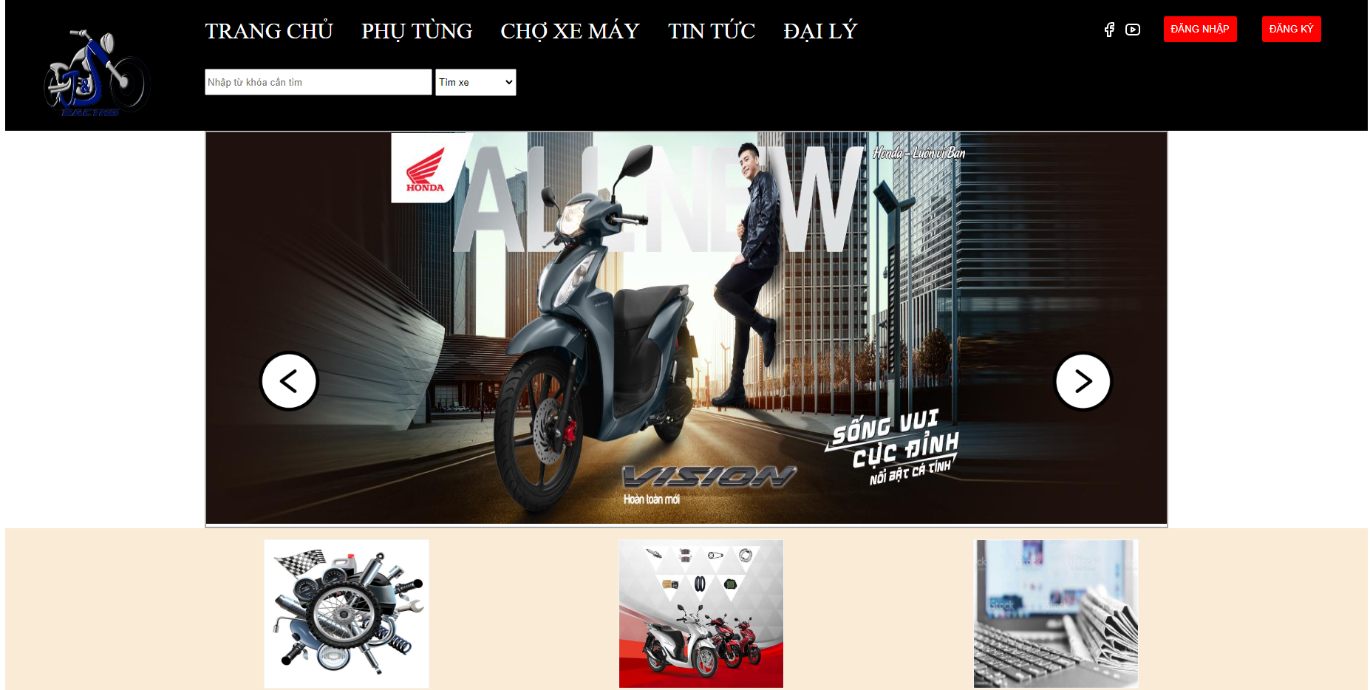

Hình 2.1.1.1 Thanh menu và banner quảng cáo

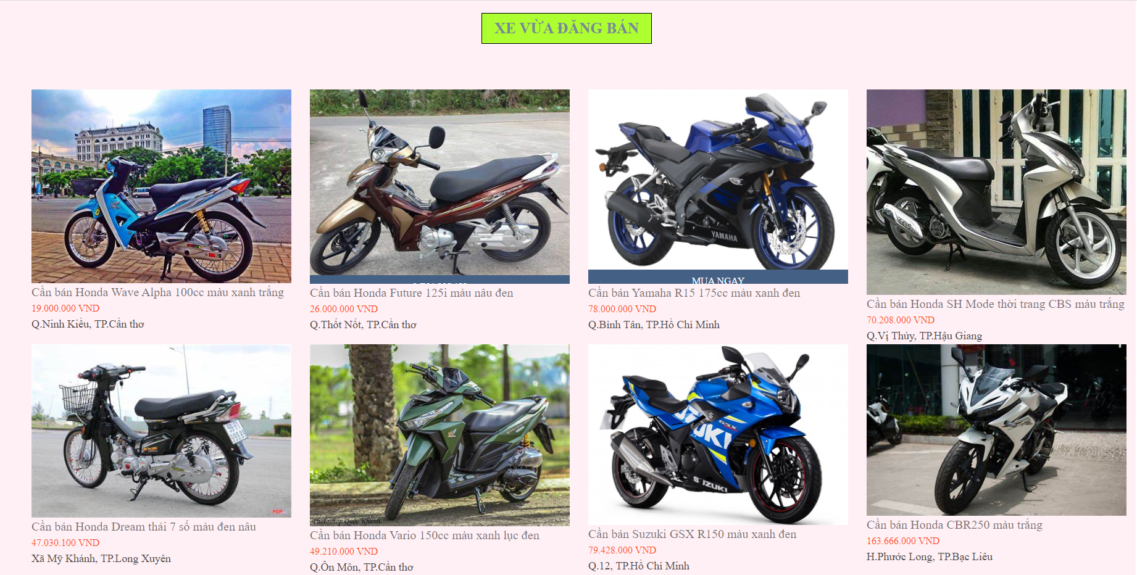

Hình 2.1.1.2 List xe đăng bán

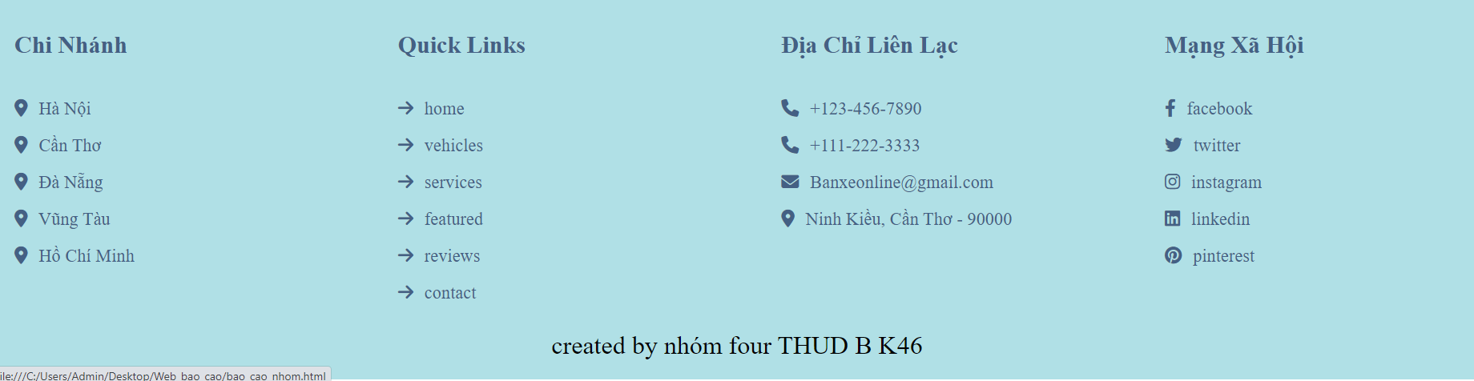

Hình 2.1.1.3 Thông tin liên lạc và địa chỉ

- Trong thanh menu có 5 mục: Hiện tại chỉ có 2 mục được liên kết đó là mục phục tùng và chợ xe máy.

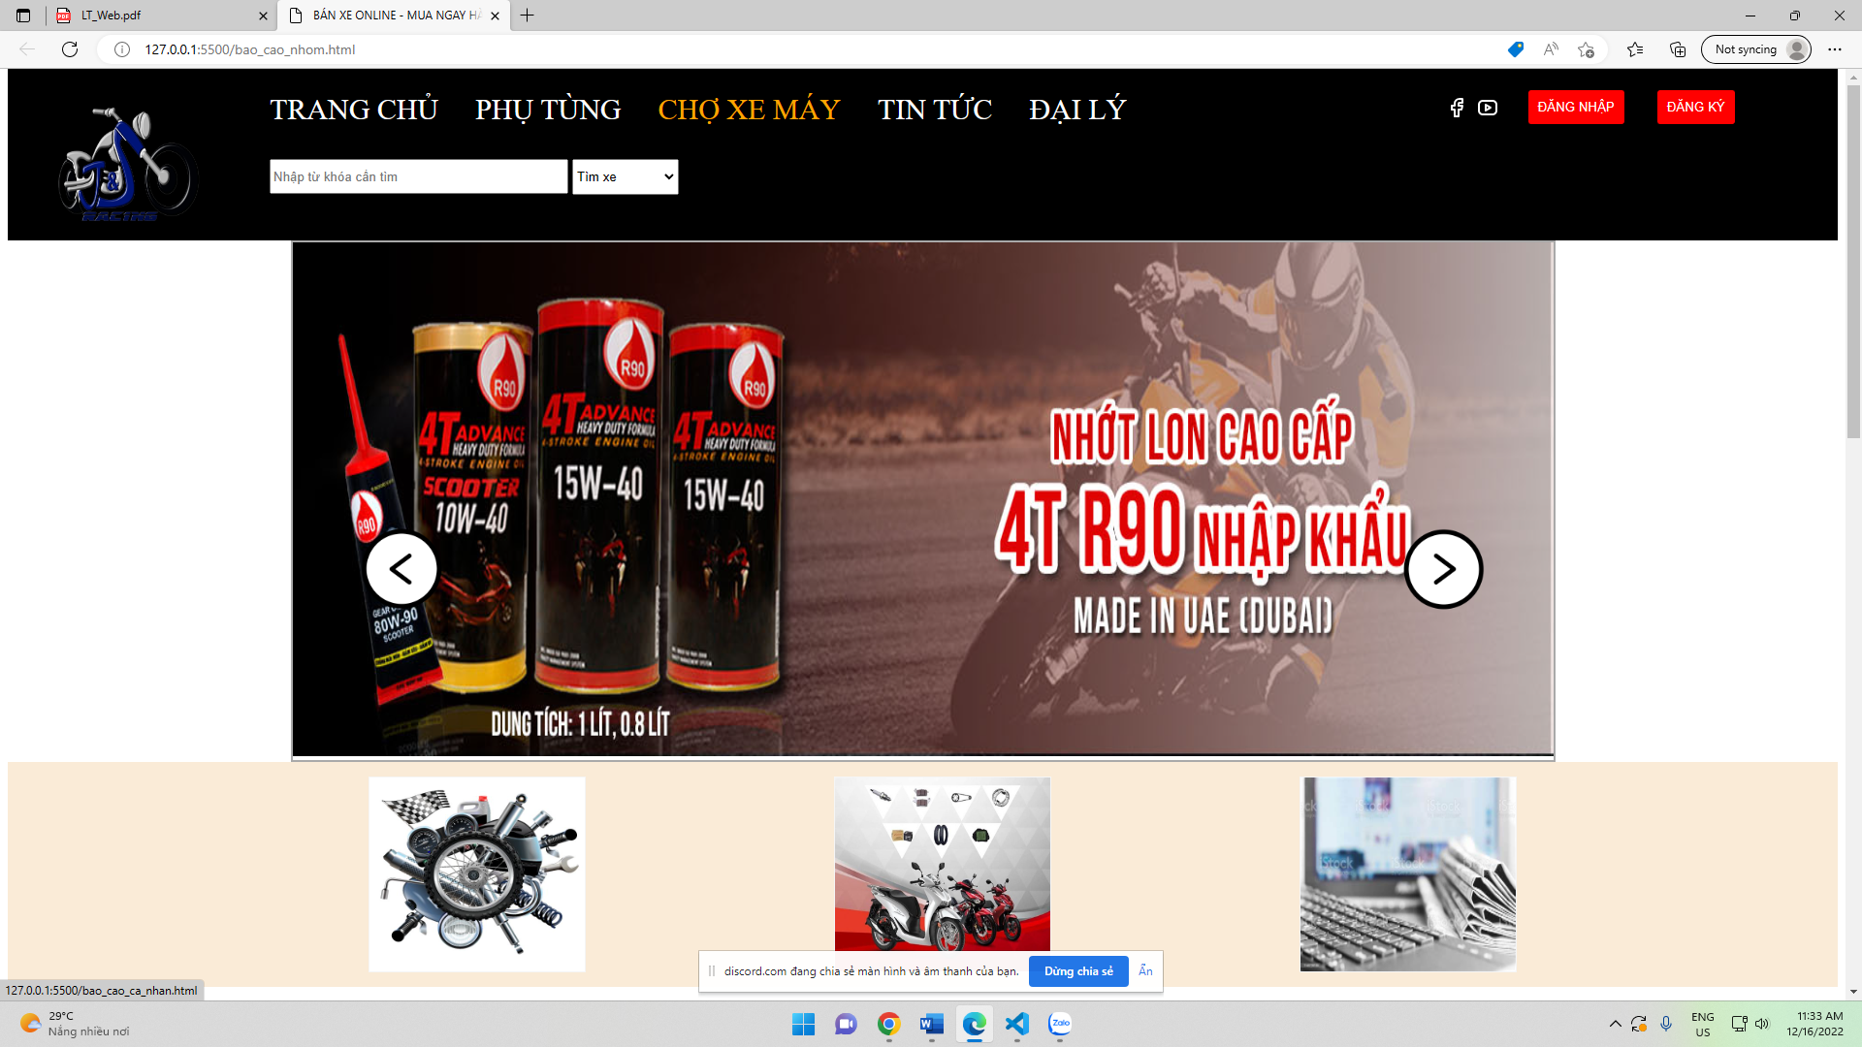

Hình 2.1.1.4 Mục phụ tùng và chợ xe máy

- Khi trỏ chuột chuột vào các mục trong thanh menu thì các mục ấy sẽ đổi màu

- Trong phần này có có text và select giúp người dùng tìm xe thuận tiện hơn.

- Và còn xây dựng nút đăng nhập và đăng kí trong trang web.

- Phần banner thì được viết bằng JavaScript sau 3 giây thì hình ảnh được thay đổi hoặc là bấm vào 2 nút cũng sẽ thay đổi.

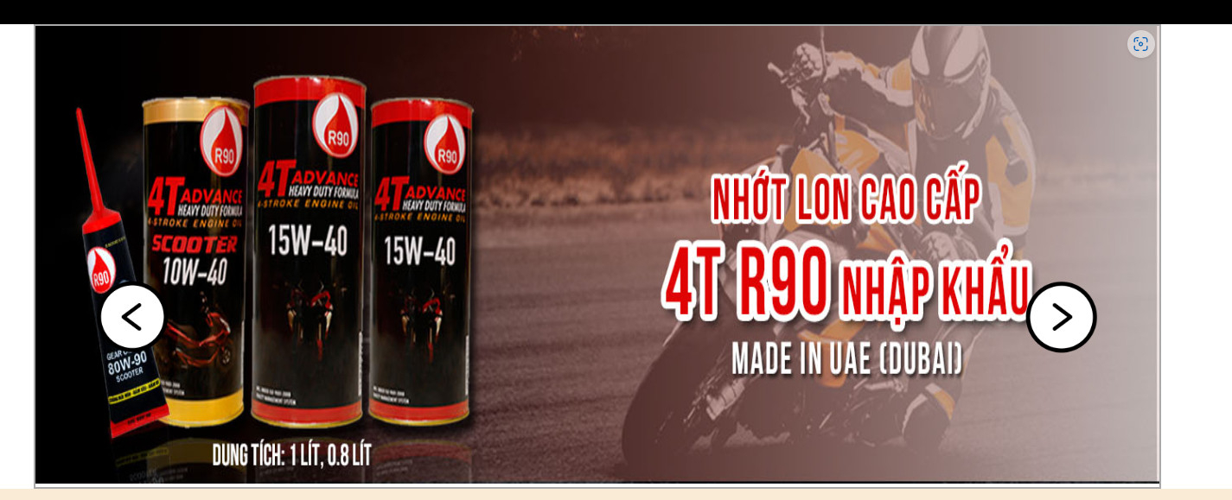

Hình 2.1.1.5 Banner ảnh ban đầu

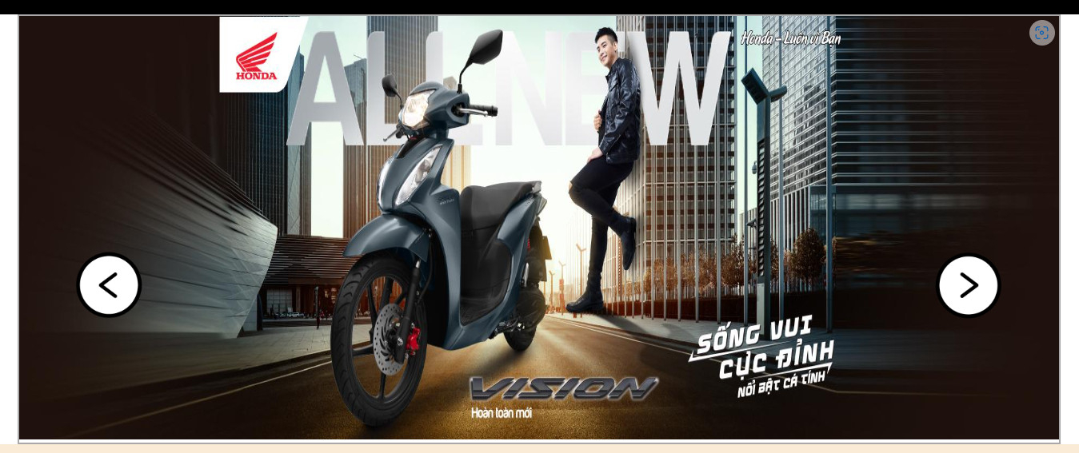

Hình 2.1.1.6 Banner sau 3 giây hoặc nhấn nút

* Dưới banner là phần mục lục gồm 3 phần phụ tùng , chợ xe máy và tin tức , nhưng chỉ liên kết được 2 trang phụ tùng và chợ xe máy

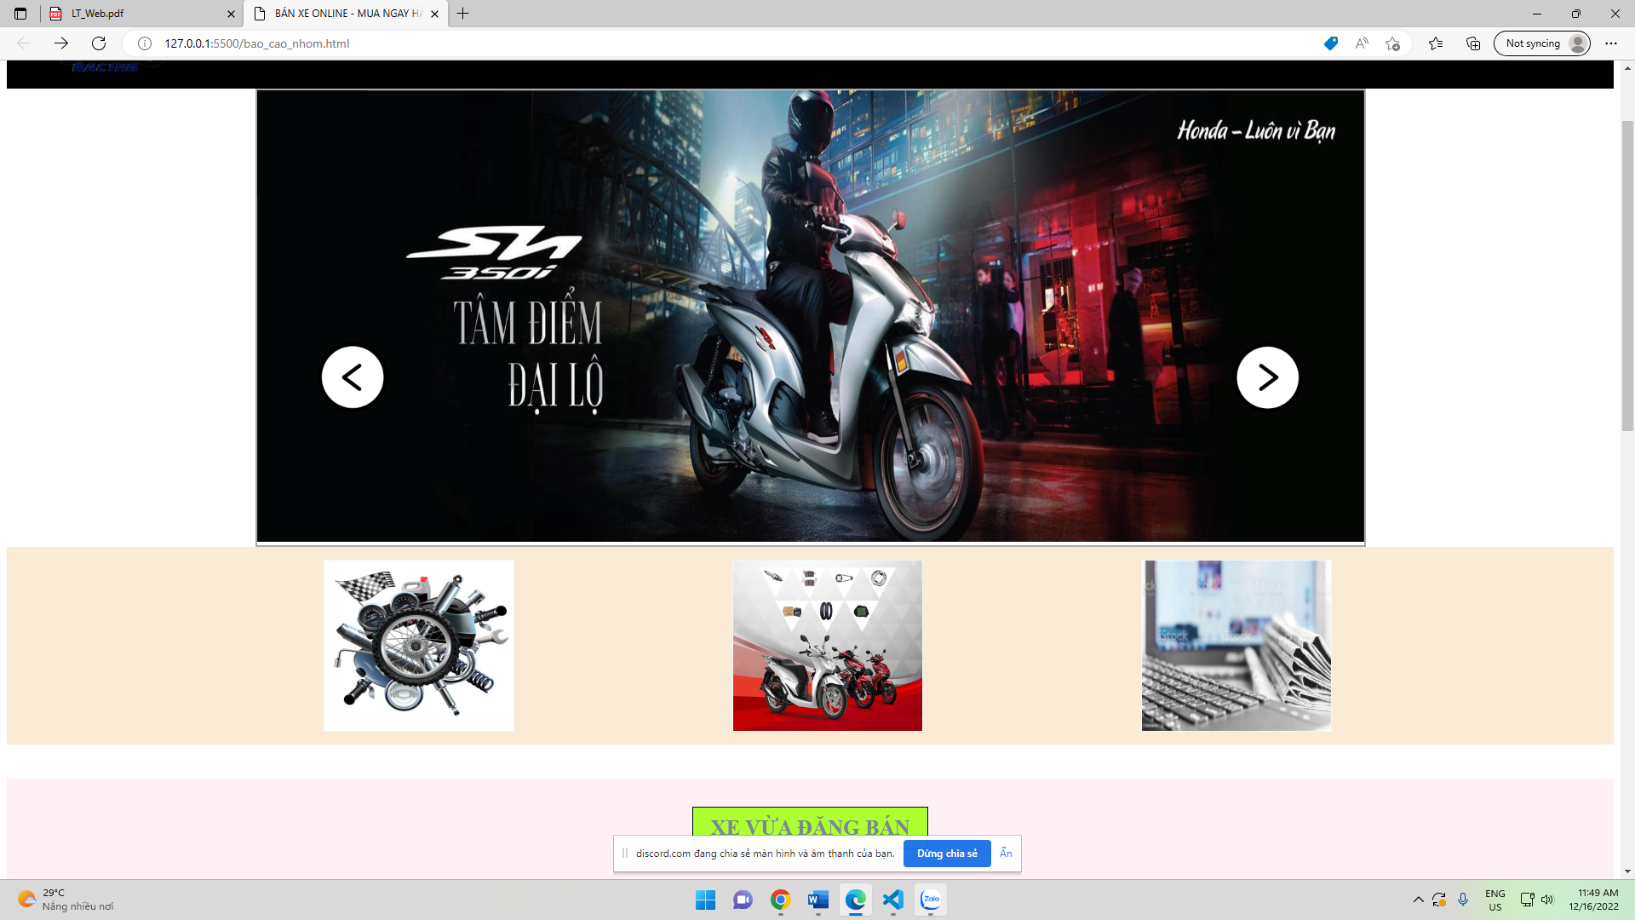

Hình 2.1.1.7 Mục Lục

* Khi trỏ chuột vào 1 trong trong những mục này thì chữ sẽ chạy từ dưới lên giữa ảnh

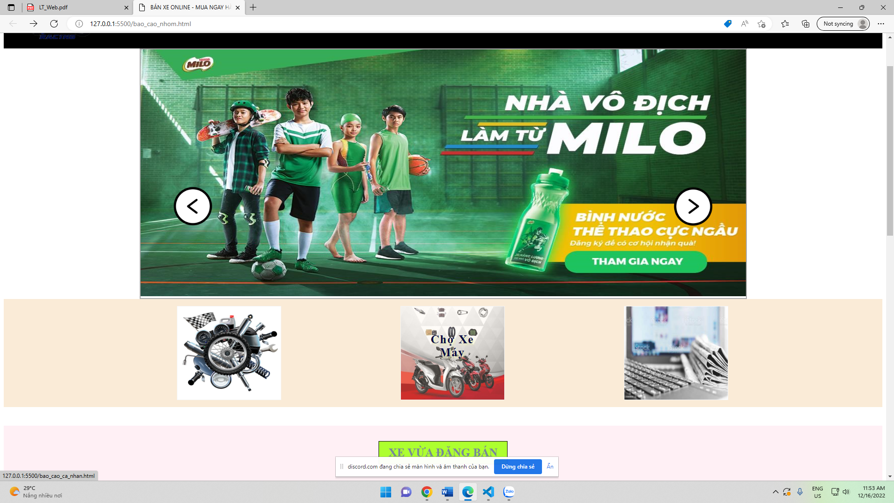

Hình 2.1.1.8 Mục Lục

* Trong thanh menu và mục lục nếu click vào phục tùng thì sẽ liên kết đến trang phục tùng

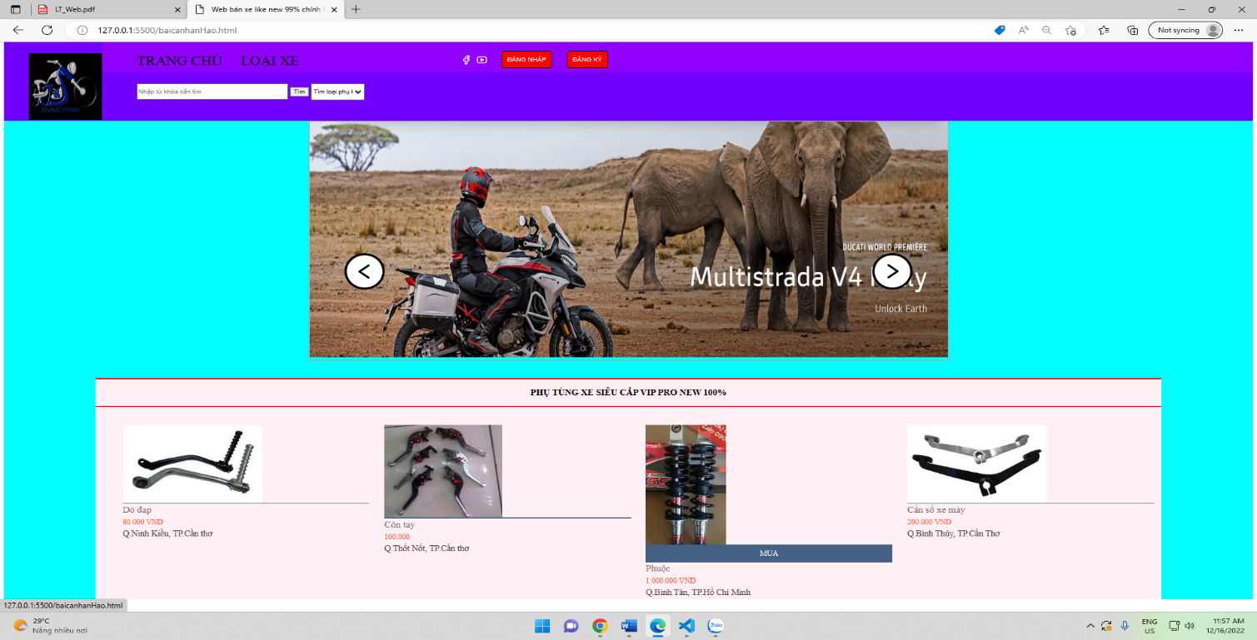

Hình 2.1.1.8 Trang phụ tùng được liên kết

* Trong thanh menu của trang phục tùng có loại xe , khi click vào sẽ liên kết đến trang phụ tùng của loại

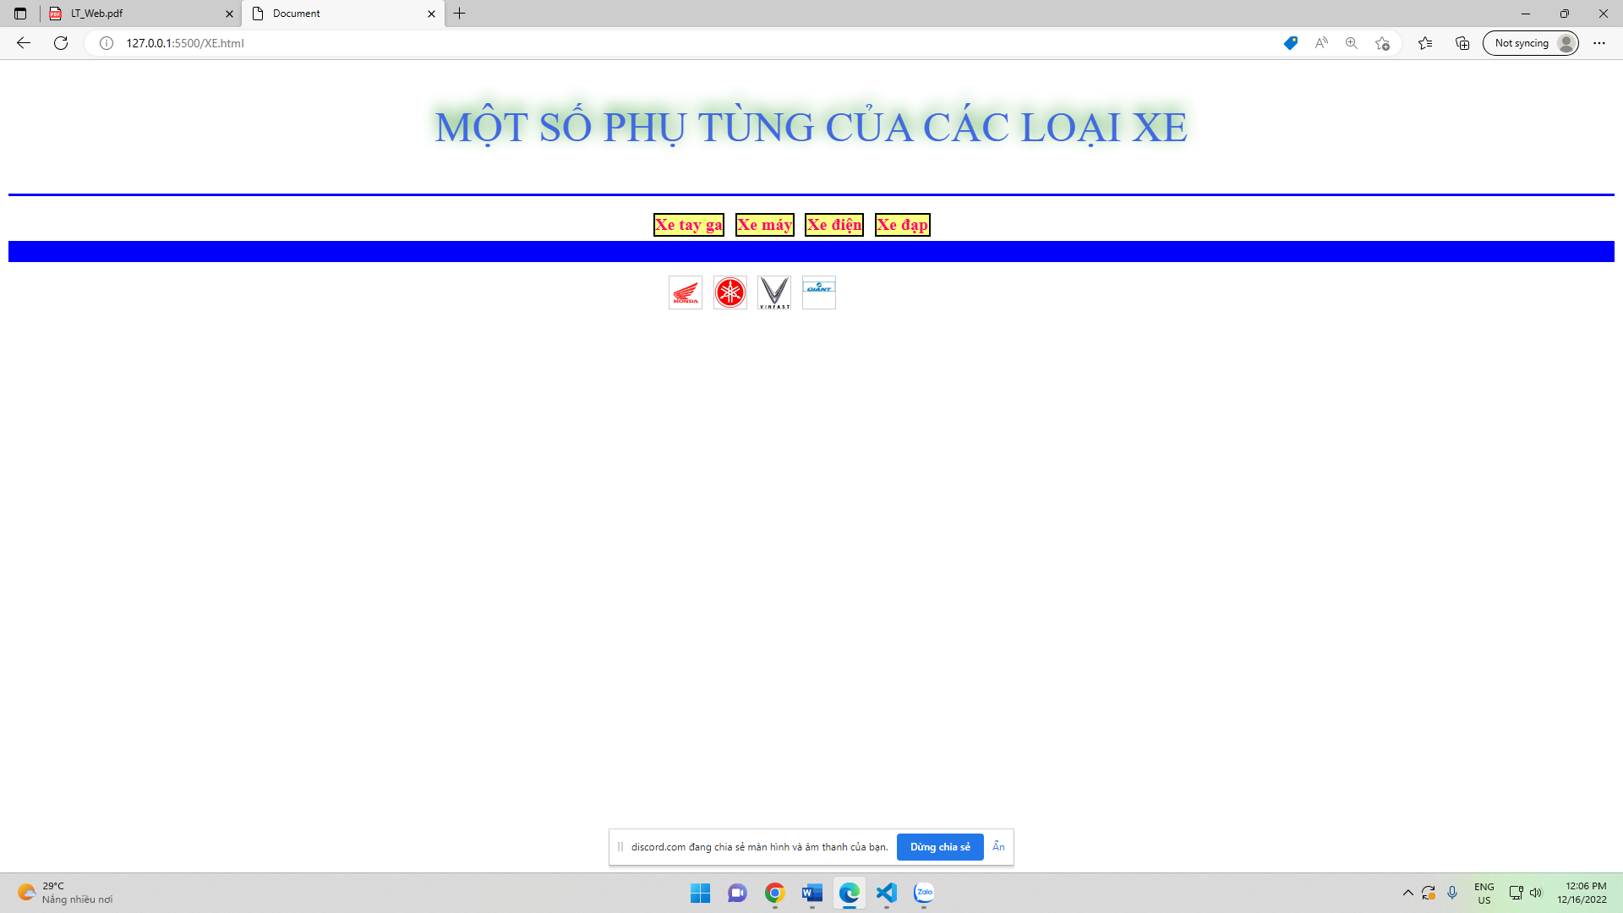

Hình 2.1.1.9 Trang loại xe được liên kết

* Trong phần loại xe có 4 mục là xe tay ga , xe máy , xe điện và xe đạp. Khi click vào mục xe tay ga thì sẽ liên kết đến phục tùng của xe tay ga.

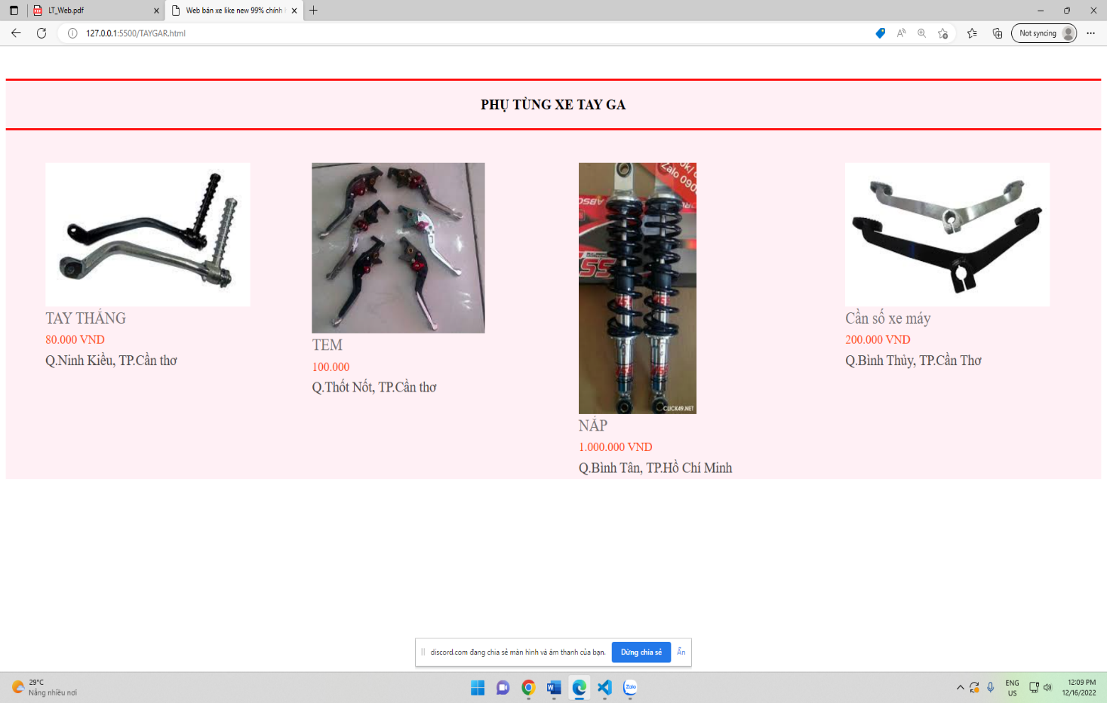

Hình 2.1.1.10 Trang phụ tùng xe tay ga

* Khi click vào mục xe máy thì sẽ liên kết đến phục tùng của xe máy.

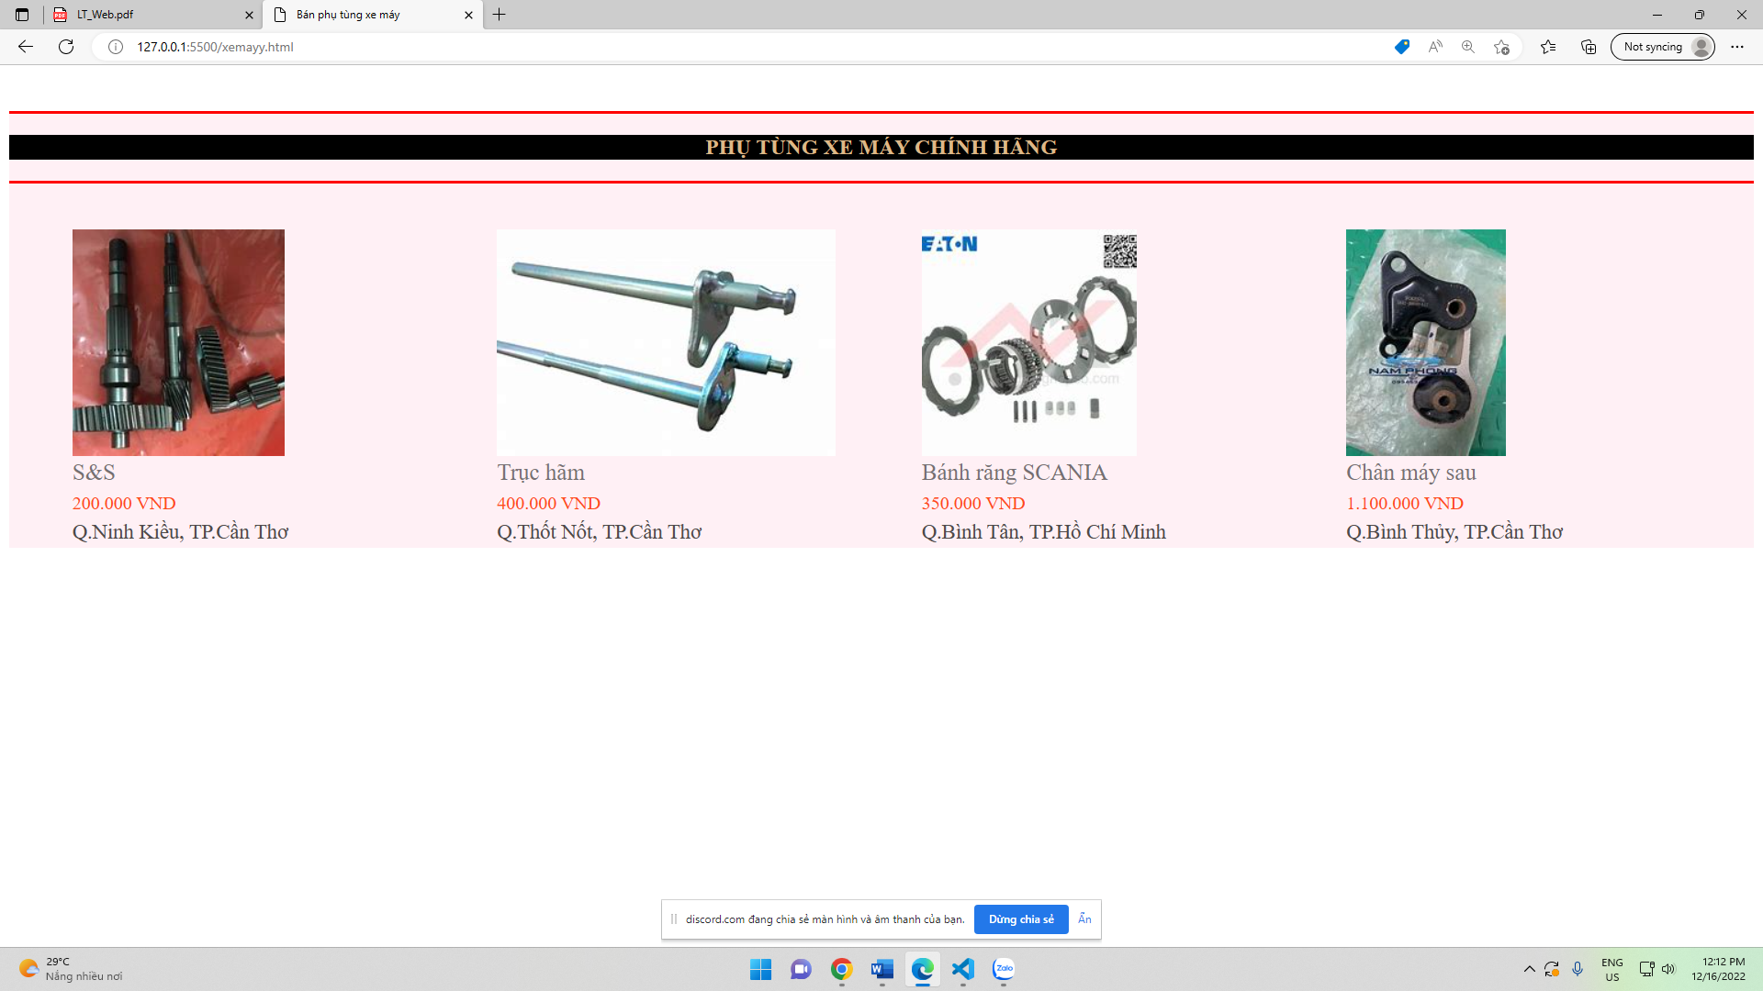

Hình 2.1.1.11 Trang phụ tùng xe máy

* Tương tự khi click vào mục xe điện và xe đạp thì sẽ liên kết đến phục tùng của hai xe này

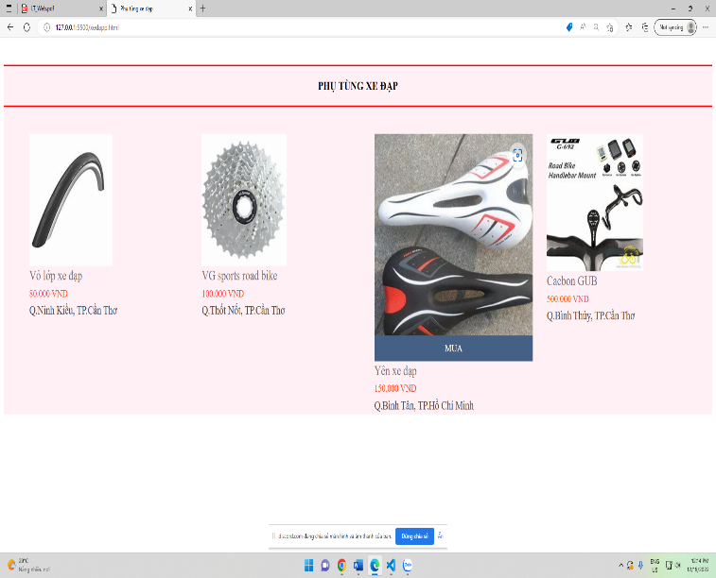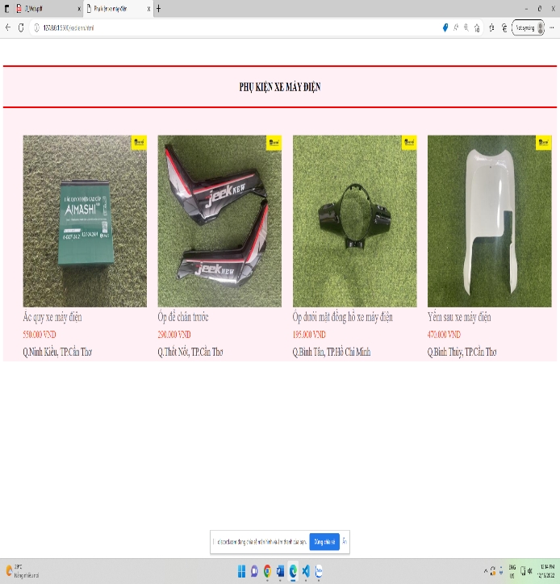

Hình 2.1.1.12 Trang phụ tùng xe điện và xe đạp

* Trong thanh menu và mục lục nếu click vào chợ xe máy thì sẽ liên kết đến trang chợ xe máy.

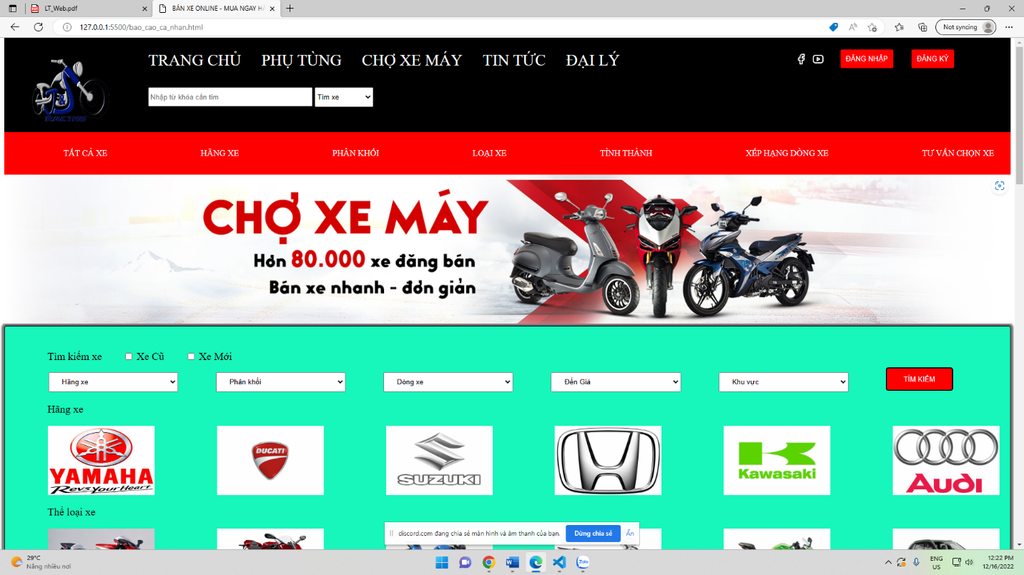

Hình 2.1.1.12 Phần đầu của trang chợ xe máy

* Ở phần đầu giao diện thanh menu giống với trang chủ, nhưng sẽ có thêm thanh menu. Thanh menu này gồm 7 mục là tất cả xe, hãng xe, phân khối, loại xe, tỉnh thành, xếp hạng dòng xe và tư vấn chọn xe. Khi trỏ chuột vào các mục thì sẽ đổi màu background và màu chữ. Bên cạnh khi trỏ vào hãng xe , phân khối, loại xe, tỉnh thành thì sẽ có cửa sổ mở rộng cho các mục này.

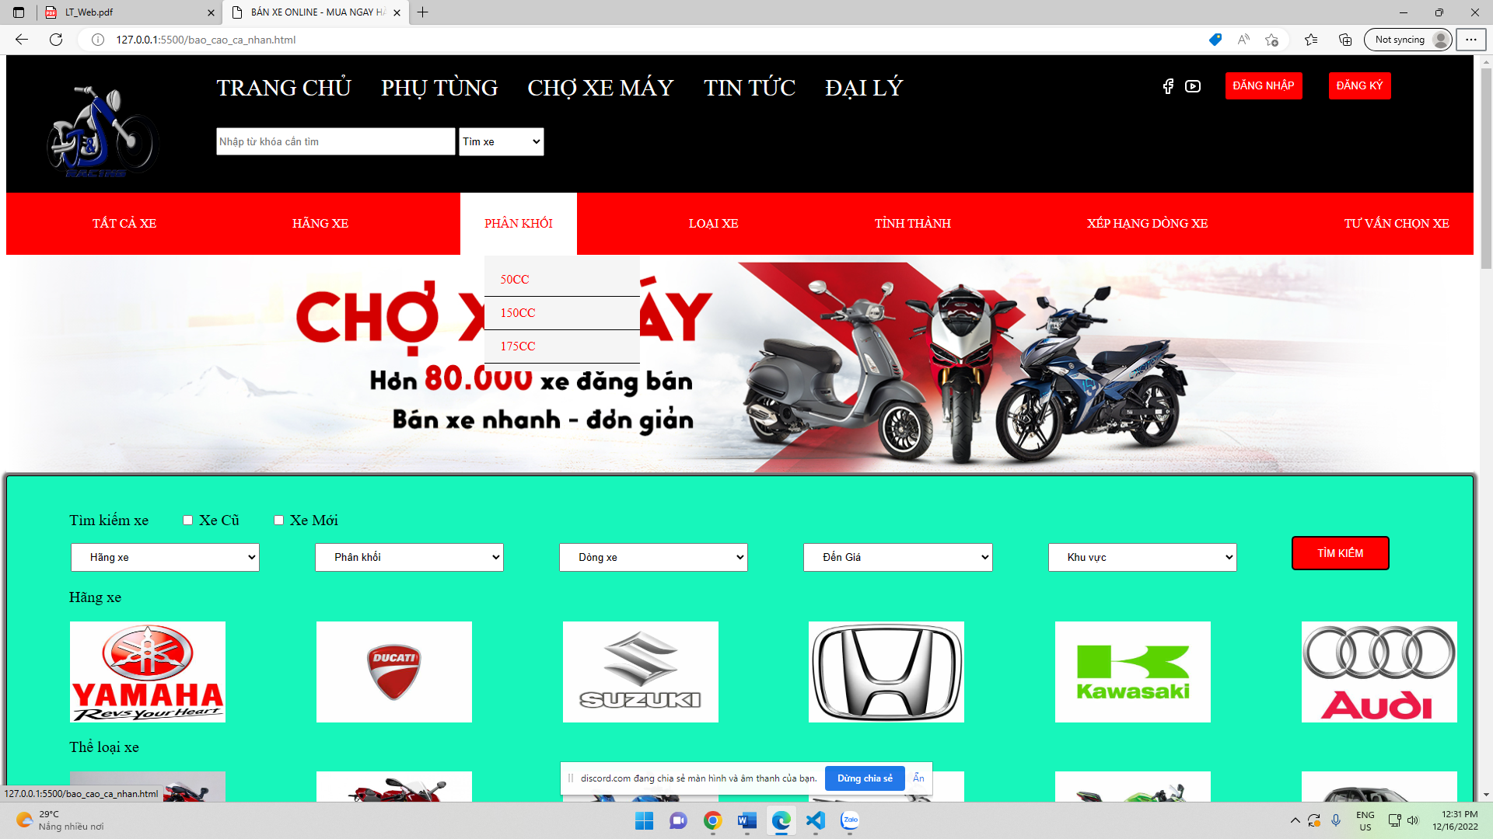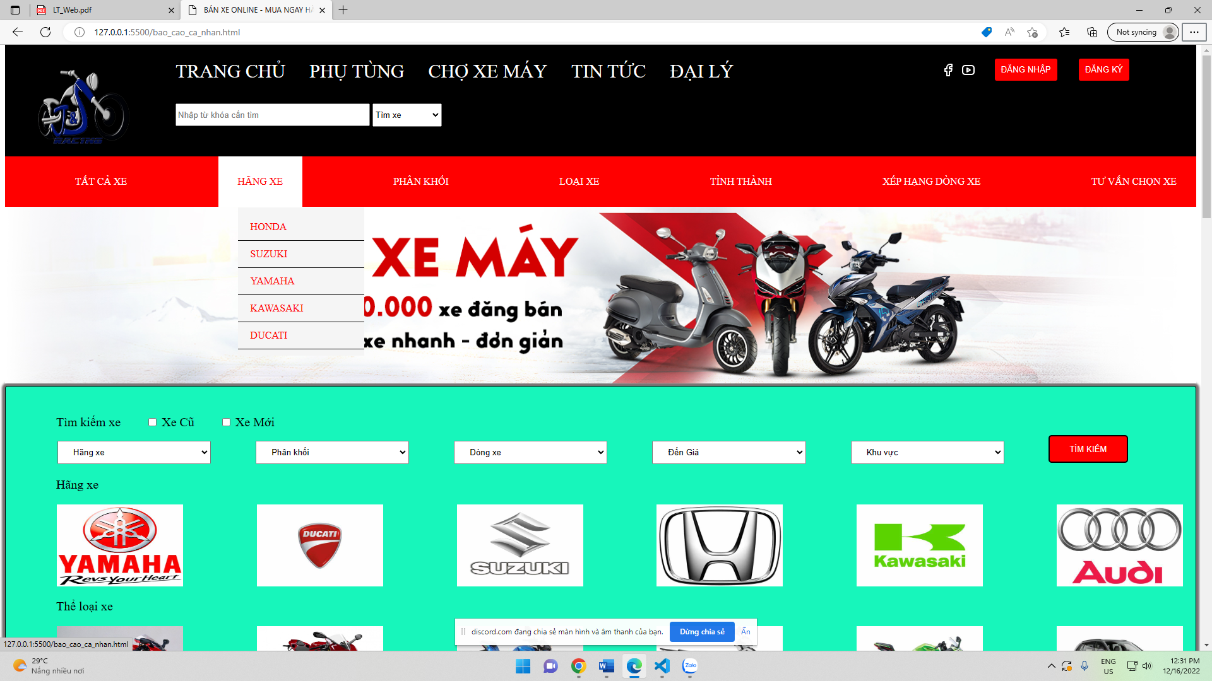

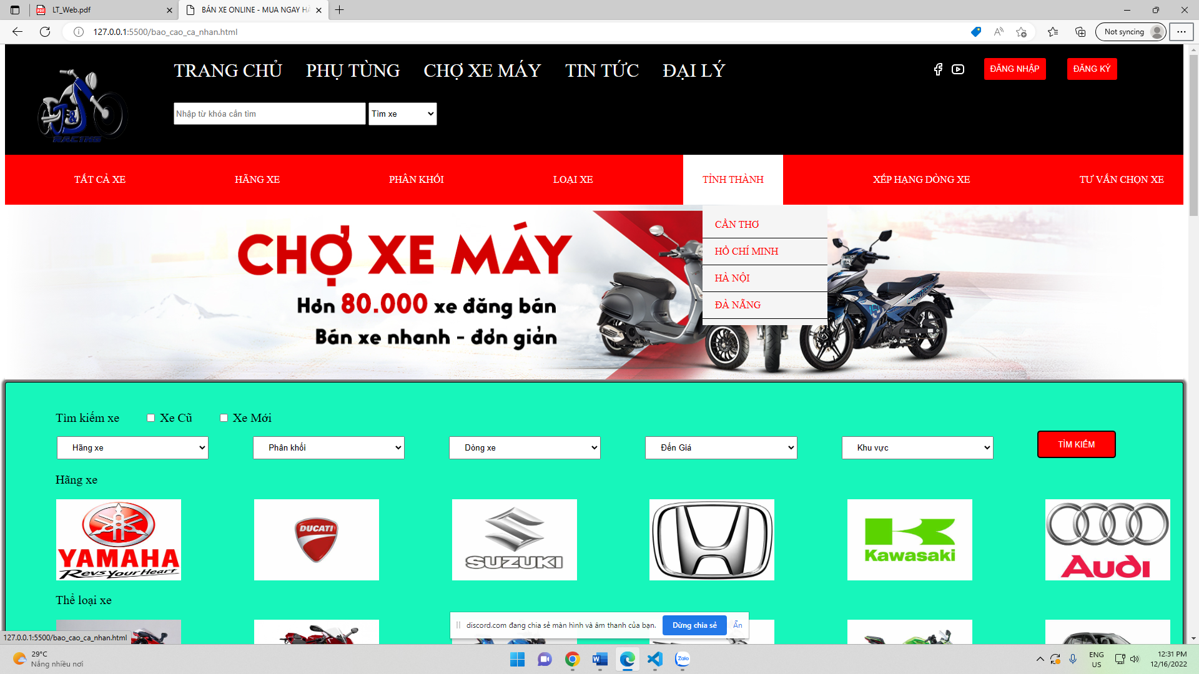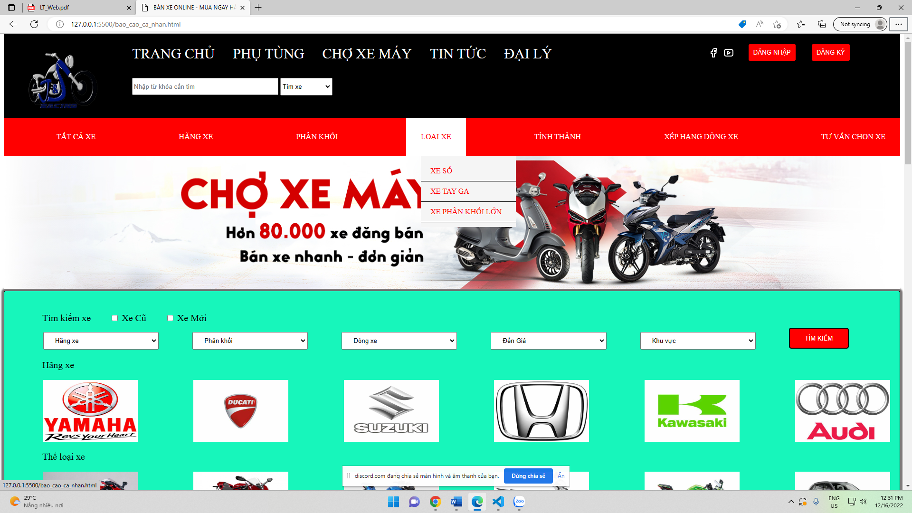

Hình 2.1.1.13 Khi trỏ chuột vào các mục trong thanh menu

* Dưới banner là hình ảnh các hãng xe và loại xe nổi tiếng và giao diện tìm kiếm xe.

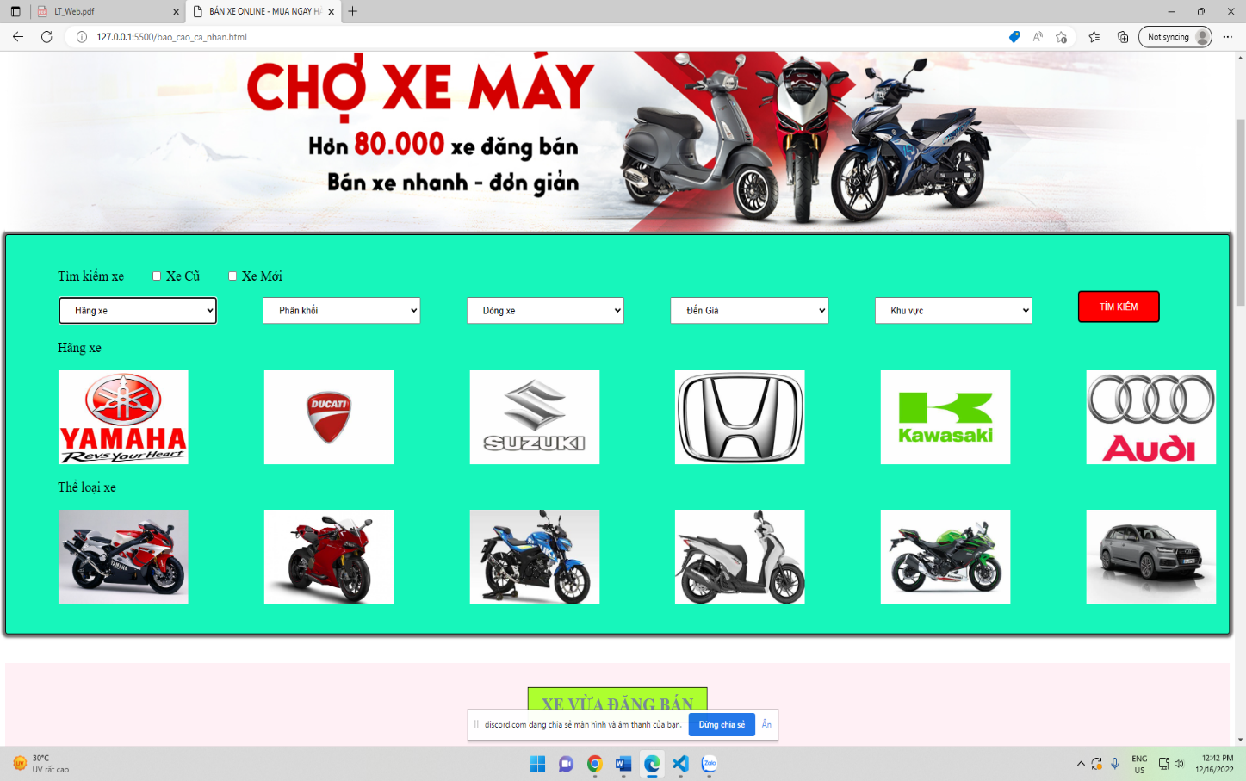

Hình 2.1.1.14 Hãng xe và loại xe

* 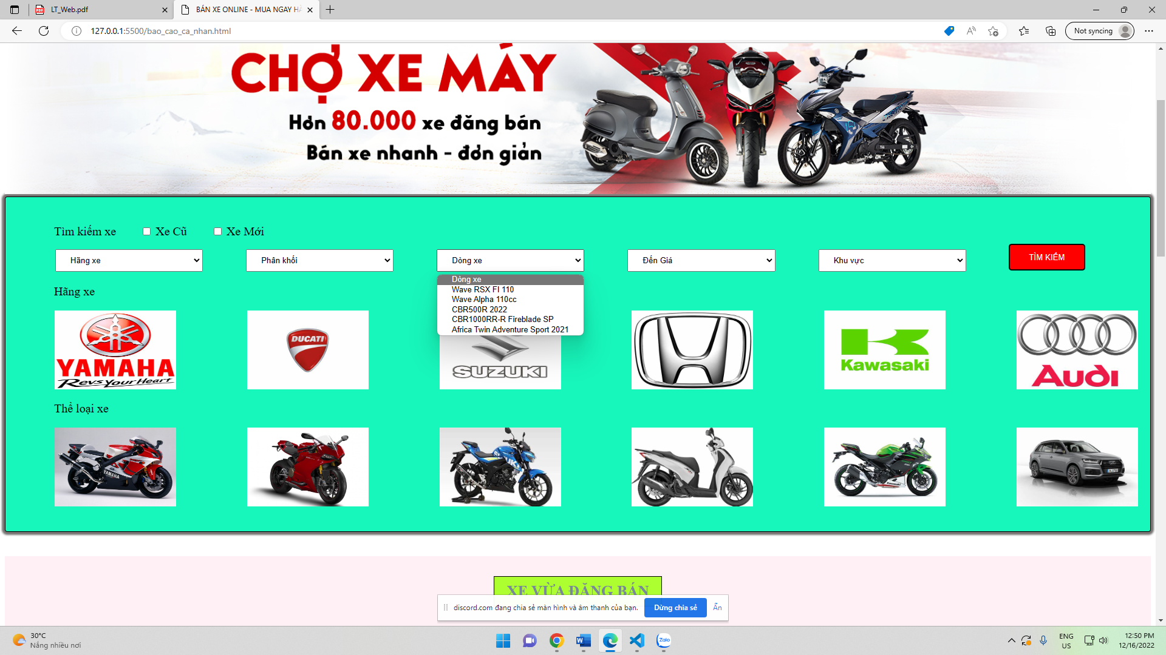Khi click vào nút mũi tên trong phần hãng xe, phân khối, dòng xe, đến giá, khu vực thì sẽ có cửa sổ con gợi ý những thông tin liên quan.

Hình 2.1.1.15 Cửa sổ con của dòng xe

* Những list khác cũng tương tự như dòng xe.
* Khi ta trỏ chuột vào hình của hãng xe và thể loại xe thì các hình này sẽ to lên.

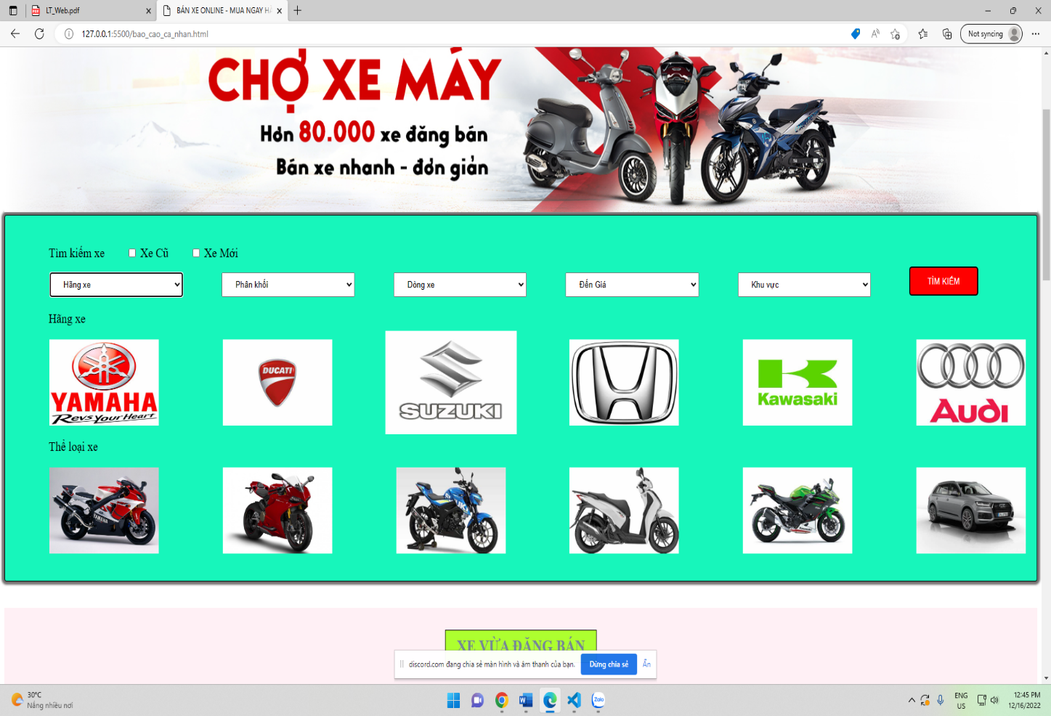

Hình 2.1.1.16 Ảnh hãng xe sao khi được trỏ chuột

* Đây là danh sách các xe đang được đăng bán .

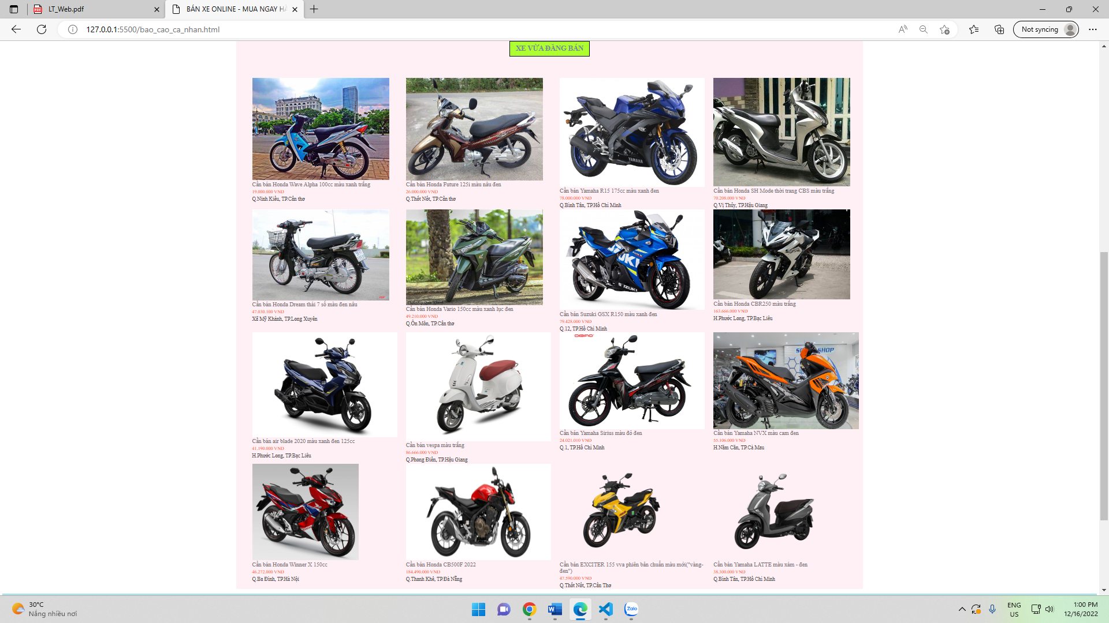

Hình 2.1.1.17 Danh sách xe đang bán

* Khi trỏ chuột vào vào các xe thì sẽ xuất hiện chữ mua ngay để khách hàng đặt xe
* 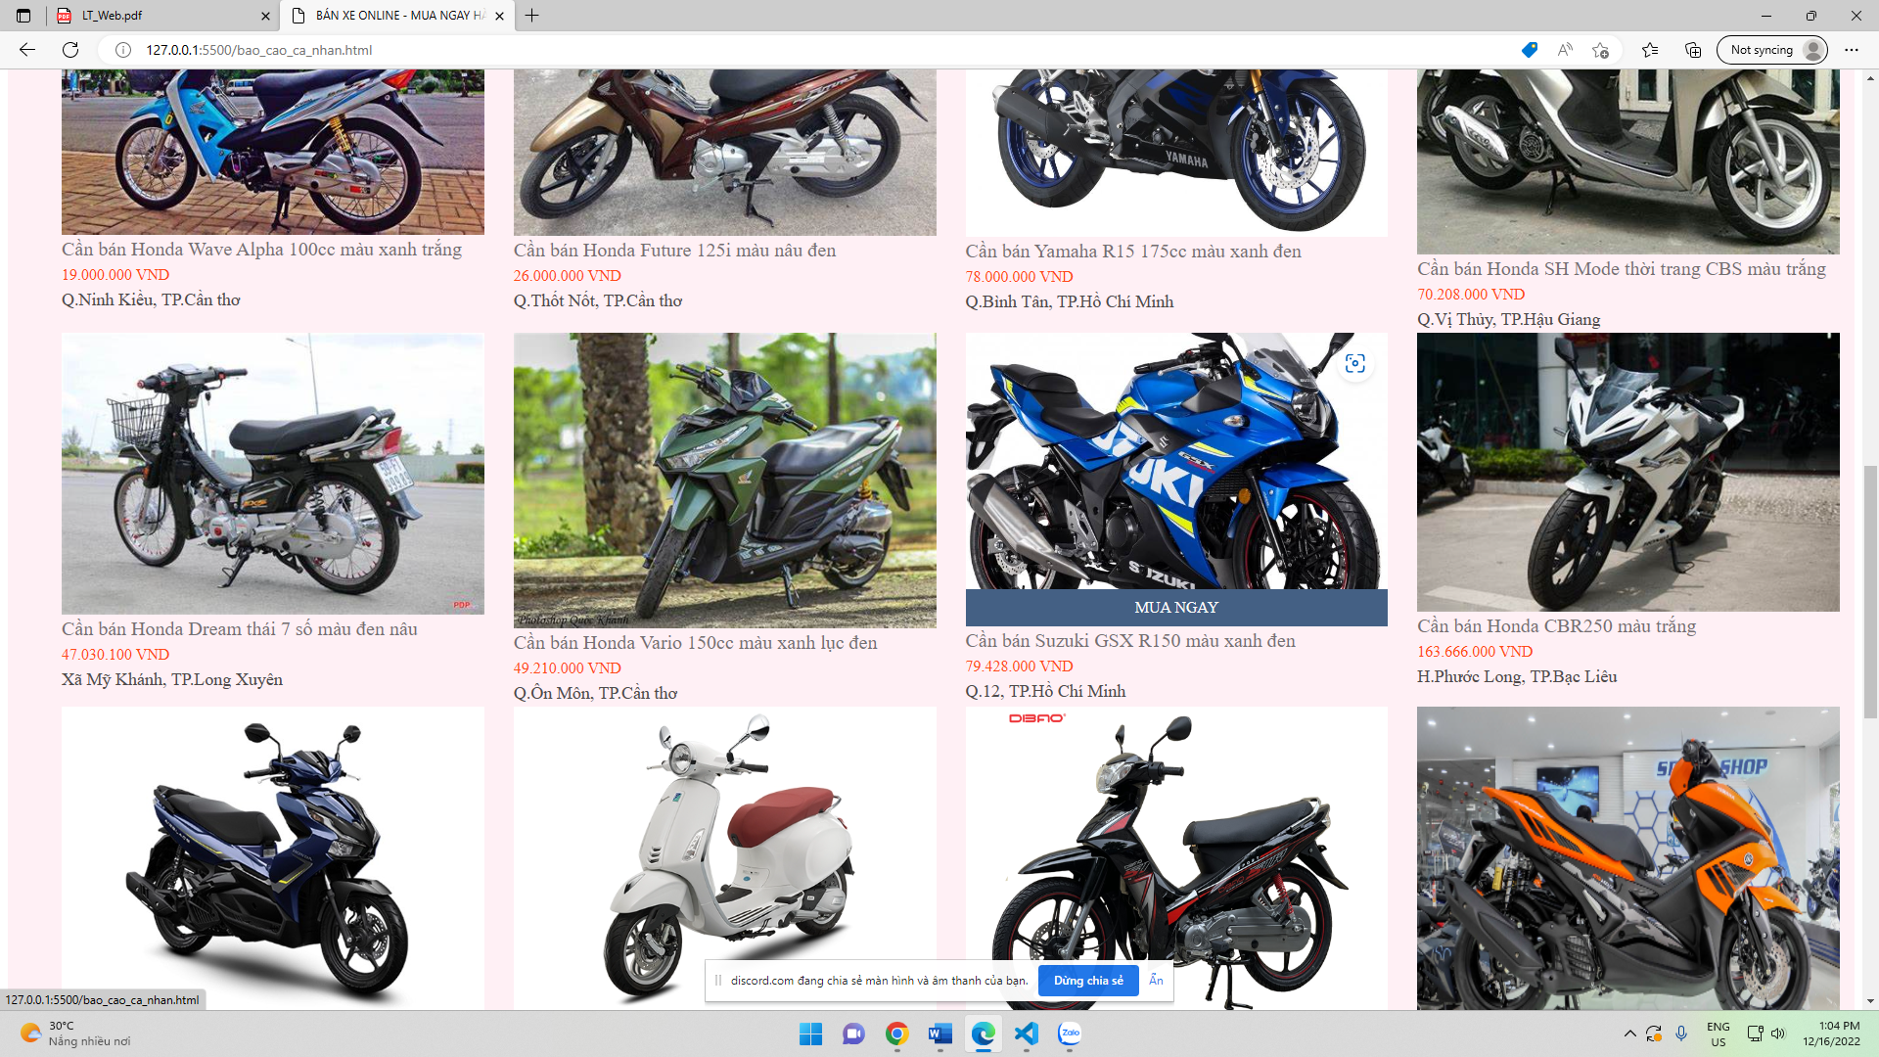Trong các xe đang bán xe sẽ cho người dùng biết
* Tên xe, màu xe, giá và địa chỉ bán

Hình 2.1.1.18 Danh sách xe đang bán

* 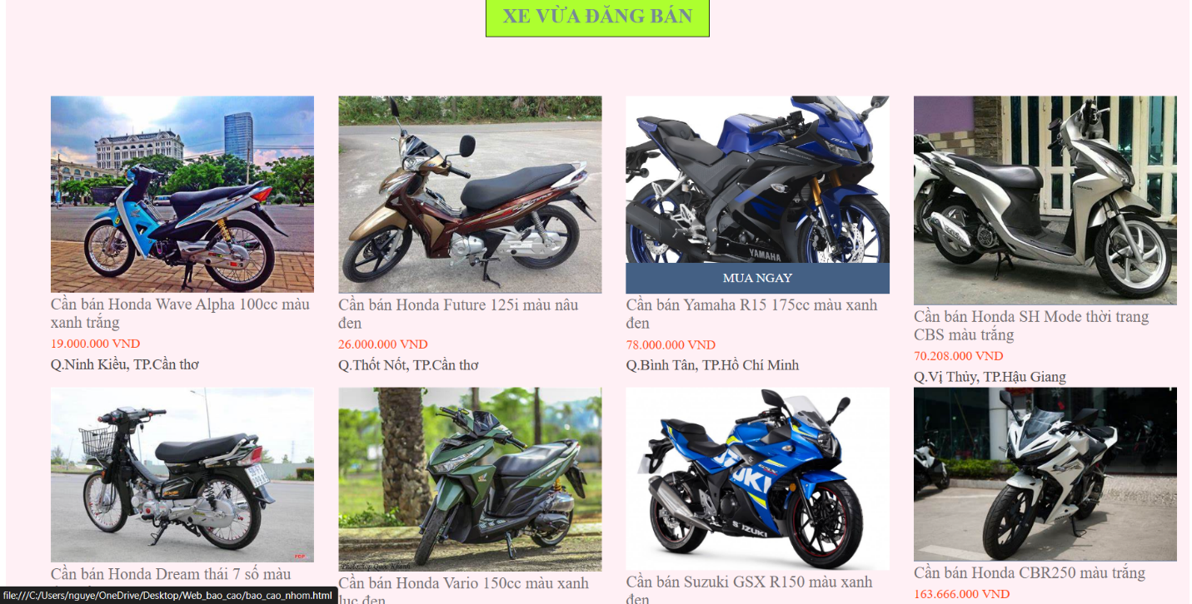Khi click vào mua ngay của xe SH sẽ vào trang giao diện thông tin của xe SH

Click

Hình 2.1.1.19 Danh sách xe đang bán

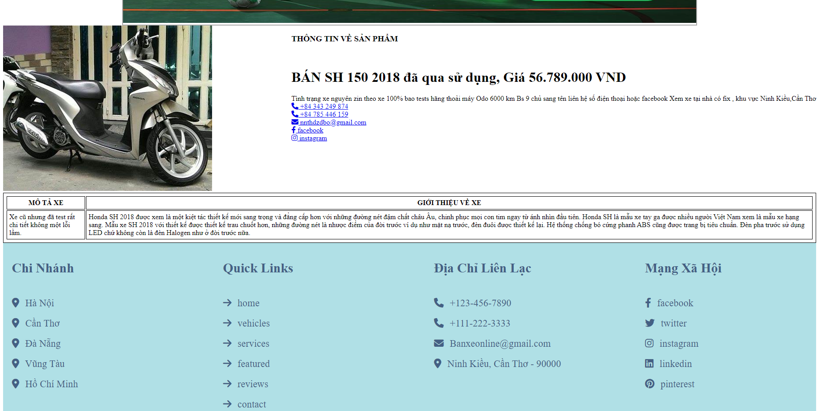

Hình 2.1.1.20 Thông tin chi tiết xe SH

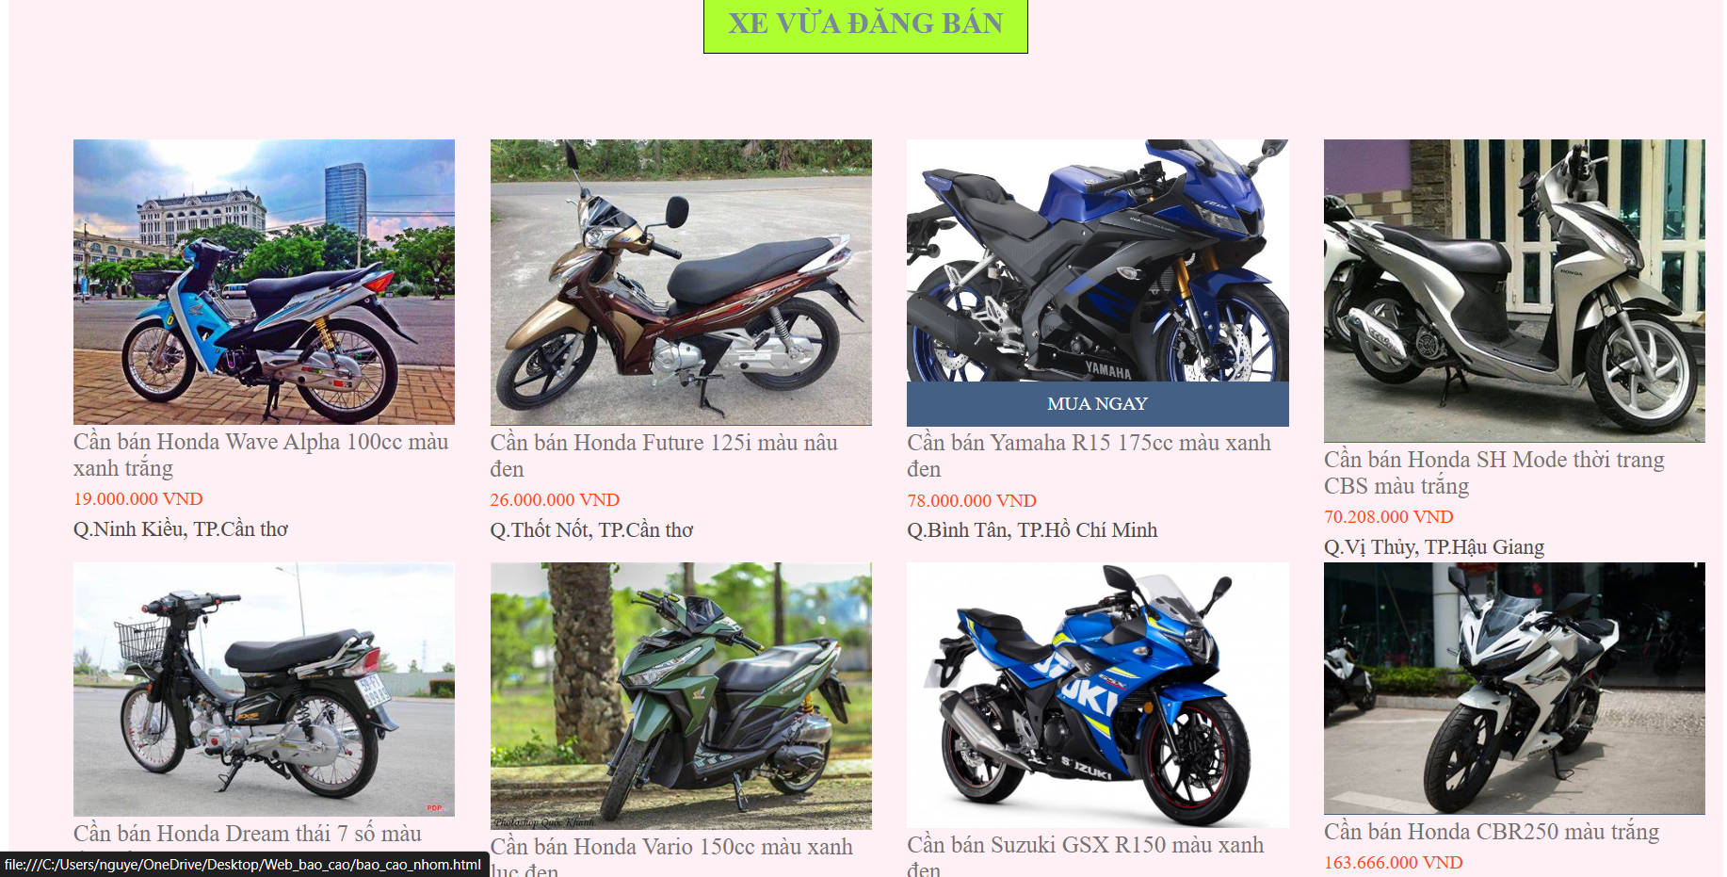

Click

Hình 2.1.1.21 Danh sách xe đang bán

* Khi click vào mua ngay của xe R15 sẽ vào trang giao diện thông tin của xe R15

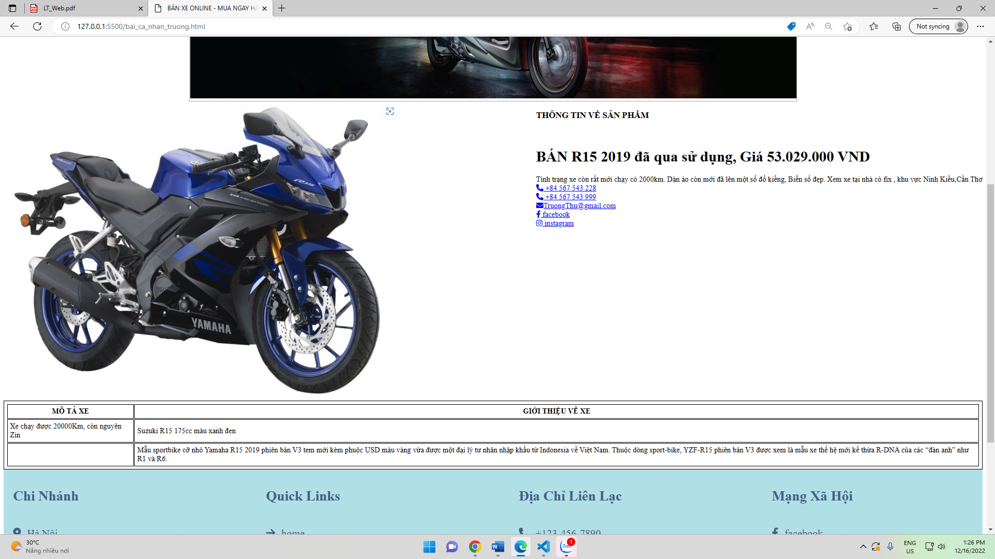

Hình 2.1.1.22 Thông tin chi tiết xe R15

CHƯƠNG 3: KẾT LUẬN

3.1 NHẬN XÉT KẾT QUẢ:

Sau khi hoàn thành bài báo cáo đã giúp tiếp thu được những điều như:

+ Biết cách xây dựng một web bán xe.

+ Phân tích và thực hiện theo mô tả, biết chia bố cục web.

+ Có thêm những kiến thức và kĩ năng

+ Hoàn thiện hơn cách làm việc nhóm

3.2 NHẬN XÉT:

+ Chưa tích hợp được nhiều tính năng cho web, chưa đảm bảo về cấu trúc liên kết web, các thông tin chưa đầy đủ rõ ràng.

+ Web thực hiện được ở quy mô nhỏ chưa rộng rãi.

+ Giao diện còn đơn sơ, chưa bắt mắt

3.3. HƯỚNG PHÁT TRIỂN:

+ Bổ sung thêm tính năng của ngôn ngữ HTML,CSS,JS vào web để tạo ra một trang web đầy đủ, sống động.

+ Tạo thêm nhiều trang liên quan và đưa thêm thông tin xe tốt hơn.

+ Thêm những chức năng phục vụ khách hàng và người dùng được tốt hơn.

+ Xây dựng cơ sở dữ liệu để lưu thông tin khách hàng.

+ Bảo mật thông tin khách hàng.

+ Triển khai thêm những ưu đãi đến khách hàng.

**TÀI LIỆU THAM KHẢO**

1. [**https://www.hostinger.vn/huong-dan/lam-the-nao-de-them-javascript-trong-html**](https://www.hostinger.vn/huong-dan/lam-the-nao-de-them-javascript-trong-html)
2. [**https://freetuts.net/the-select-trong-html-4898.html**](https://freetuts.net/the-select-trong-html-4898.html)
3. [**https://thuthuat.taimienphi.vn/the-heading-trong-html-51107n.aspx**](https://thuthuat.taimienphi.vn/the-heading-trong-html-51107n.aspx)
4. [**https://vietjack.com/html/the_div_trong_html.jsp**](https://vietjack.com/html/the_div_trong_html.jsp)
5. [**https://www.w3schools.com/tags/tag_img.asp**](https://www.w3schools.com/tags/tag_img.asp)

SINH VIÊN THỰC HIỆN

**Sinh viên 1 Sinh viên 2**

**………………………………………….. ……………………………………**

**Sinh viên 3 Sinh viên 4**

**………………………………………….. ……………………………………**

**Sinh viên 5**

**…………………………………………..**

**Giáo viên hướng dẫn**

ThS. Lê Thị Phương Nhung